Emelőgépek biztonságtechnikája

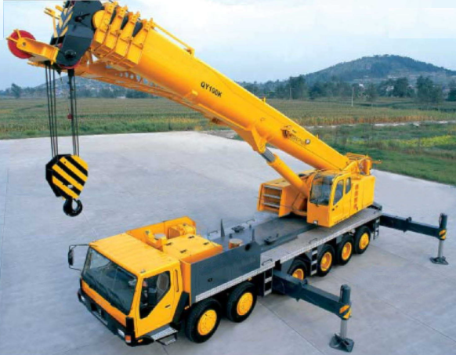

A fejezet elsajátítása a következő tevékenységet végző munkavállalók részére ajánlott:
- Az emelési munkák előkészítését végzők, koordinálók
- Emelőgépek szerelését, üzembehelyezését, üzemeltetését végzők, kötözők
- Kézi anyagmozgatást végzők

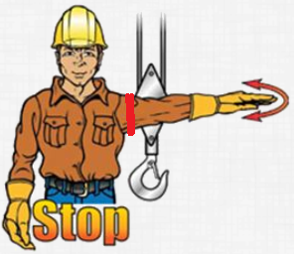

A fejezet tartalmazza az alapvető követelményeket, úgymint jogszabályi alapok, a munkavédelmi oktatási kötelezettség, néhány alapfogalom, a veszélyforrások a fejezetcímhez kapcsolódóan, a veszélyforrások elleni védekezés. Részleteiben:

Általános követelmények:
- Mint minden országban, Magyarországon is jogszabályok szabályozzák azokat a követelményeket, amelyek a munkavégzés biztonságát, a balesetmentes munkavégzés érdekében betartandó alapvető szabályokat tartalmazzák
- Ugyancsak jogszabályok tartalmazzák azt a munkáltatókra vonatkozó követelményt, hogy igazoltan fel kell készíteni a munkavállalókat ezen ismeretekből
- Az alapfogalmak közül kiemelendő a baleset, munkabaleset és foglalkozási megbetegedés fogalma
- A munkavégzés veszélyforrásokkal jár
- Ezen veszélyforrások nem kívánatos hatással lehetnek a munkavégzőkre
- A munkavégzőket meg kell védeni ezen káros hatásoktól

Specifikus követelmények:
- Az emelésben résztvevők tartózkodhatnak a munkaterületen (darukezelő, teherkötöző, daruirányító, emelésvezető).
- Az emelési tevékenység során az emeléssel érintett hatáskörzetben senki nem tartózkodhat.
- Az emelési tevékenység során fokozott figyelemmel kell eljárni.

